В Московском доме национальностей состоится Большой этнографический диктант
30.10.2019
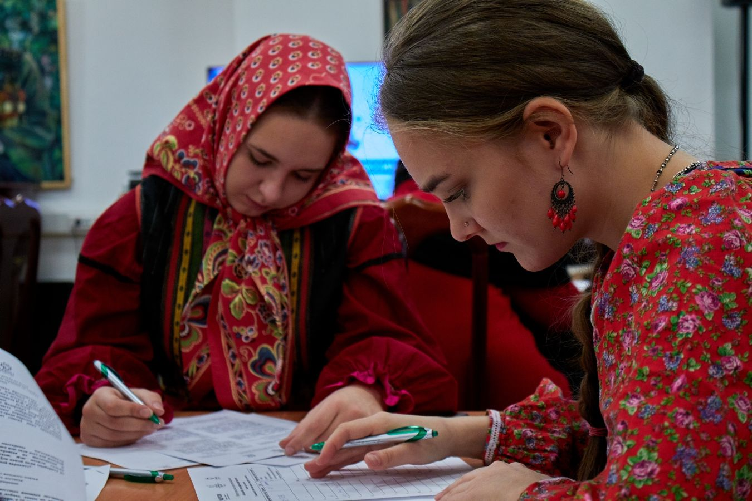
1 ноября в Московском доме национальностей пройдет международная просветительская акция «Большой этнографический диктант», приуроченная ко Дню народного единства.

В России масштабная акция проводится уже четвертый год подряд. В 2017 году мероприятие получило статус международного – к участию присоединились страны СНГ: Киргизия, Таджикистан, Молдова. Участниками Диктанта могут стать жители России и зарубежных стран, владеющие русским языком, независимо от образования, социальной принадлежности, вероисповедания и гражданства. Возрастных ограничений нет. Диктант позволит оценить уровень этнографической грамотности населения, их знания о народах, проживающих в России. Он привлечет внимание к этнографии как науке, занимающей важное место в гармонизации межэтнических отношений.

Задания диктанта будут состоять из 30 вопросов: 20 вопросов – общих для всех и 10 региональных, уникальных для каждого субъекта. На написание диктанта участникам даётся 45 минут. Максимальная сумма баллов за выполнение всех заданий – 100. В 2018 году в Москве было организовано 1200 площадок. Участие в акции приняли около 60 000 человек. Средний балл – 64.

В 2019 году Большой этнографический диктант в столице планируется стать еще более масштабным. Главной площадкой столицы станет Московский дом национальностей. Ведущим акции выступит советский и российский актер театра и кино, телеведущий Михаил Алексеевич Мамаев. Он расскажет участникам об истории, целях и задачах проведения этнографического диктанта, познакомит с правилами написания. По окончании диктанта для гостей состоится яркая концертная программа с участием фольклорных коллективов.

Жители столицы могут принять участие в диктанте 1 ноября в 11:00. (регистрация с 10:00). Мероприятие состоится в ГБУ «Московский дом национальностей» по адресу: улица Новая Басманная, дом 4, строение 1 (станция метро «Красные ворота»).

Запись по телефонам: +7 495 625-37-00; +7 495 625-79-55.
E-mail: andreypt@mdn.ru, ladayup@mdn.ru.

СПИСОК площадок диктанта
В ЮЗАО города Москвы
Адрес площадки | Полное наименование  учреждения / организации
Ленинский проспект, д. 68/10 | Управа Гагаринского района города Москвы
Ломоносовский проспект, д. 18 | Совет ветеранов войны и труда Гагаринского района
ул. Каховка, д.21 | Государственное бюджетное учреждение города Москвы «Центр молодежного парламентаризма»
ул. Профсоюзная, д. 11/11,  https://orion.mos.ru/ | Государственное бюджетное учреждение Центр спорта и досуга «Орион»
просп. Вернадского,  д. 27, к1  lomonosovec@uzao.mos.ru | Государственное бюджетное учреждение «Ломоносовец»
ул. Кравченко, д. 8  al-mega@yandex.ru | Государственное бюджетное учреждение «Альмега»
Ленинский просп., 80  Lom-soc@mail.ru | Частное учреждение высшего образования «Институт государственного администрирования» (управа Ломоносовского района)
ул. Паустовского, д. 2/34 | Районный Совет ветеранов
ул. Миклухо-Маклая, д. 10, корп. 2, 2 этаж, 225 ауд. | Федеральное государственное автономное образовательное учреждение высшего образования Российский университет дружбы народов
ул. Панфёрова, д.8, корп. 2 | Государственное автономное образовательное учреждение высшего образования города Москвы «Московский городской педагогический университет»
ул. Новаторов, д. 4, корп. 8 | Управа Обручевского района города Москвы
Ленинский проспект, д. 99 | Государственное бюджетное учреждение «Центр досуга и спорта «Обручевский»
ул. Новаторов, д. 6 | Государственное бюджетное учреждение «Центр досуга и спорта «Обручевский»
ул. Обручева, д. 6 | Государственное бюджетное учреждение «Спортивно-досуговый центр «Лабиринт»
Нахимовский пр-т, д. 27, корп. 5 | Государственное бюджетное учреждение «Спортивно-досуговый центр «Юго-Запад»
Севастопольский проспект, д. 15, корп. 1 | Управа района Котловка
ул. Профсоюзная, д. 25, корп. 4 | Государственное бюджетное учреждение Центр творчества, досуга и спорта «Хорошее настроение»
ул. Старокачаловская, д. 3А | Центр патриотического воспитания
ул. Введенского, д. 1А | Московский финансово- юридический университет (управа района Коньково)
Академика Волгина, д. 12  Support_mosu@mvd.ru | Федеральное государственное казенное образовательное учреждение высшего образования «Московский университет Министерства внутренних дел Российской Федерации имени В.Я. Кикотя»
Чечерский проезд, д. 102А | Государственное бюджетное учреждение города Москвы «Центр досуга и культуры «Южное Бутово»
ул. Островитянова д.1 с.8,  rsmu.ru | Федеральное государственное бюджетное образовательное учреждение высшего образования «Российский национальный исследовательский медицинский университет имени Н.И. Пирогова
Ленинский проспект, д. 135, корп. 2, 2 этаж | Государственное бюджетное учреждение «Молодежный центр досуга и спорта «Спутник»
Ленинский проспект, д. 129, корп. 2, 2 этаж | Государственное бюджетное учреждение «Молодежный центр досуга и спорта «Спутник»
ул. Академика Бакулева, д. 6 | Государственное бюджетное учреждение «Молодежный центр досуга и спорта «Спутник»
б-р Адмирала Ушакова, д.5 | Государственное бюджетное учреждение города Москвы «Центр досуга и культуры «Южное Бутово»
ул. Косыгина, д. 17, корп. 6, библиотека;  www.vg.mskobr.ru | Государственное бюджетное профессиональное образовательное учреждение города Москвы «Воробьевы горы»

Адрес страницы: http://obruchev.mos.ru/presscenter/news/detail/8456491.html
Управа Обручевского района города Москвы

